Emacs: Экзотический

Редактор как Твоя ОС
МДК 02.02 — Инструментальные Средства Разработки
ПО
Влад · Январь 2026
Что Такое Emacs На Самом Деле?

Не просто текстовый редактор, а саморасширяющаяся платформа на
Lisp.
- Emacs Lisp — сердце системы • 50 лет истории: с 1976 года!
- Философия: «Emacs — это ОС, которой не хватает хорошего текстового редактора» (да, это шутка из сообщества)
Почему Emacs Экзотический в 2025–2026?
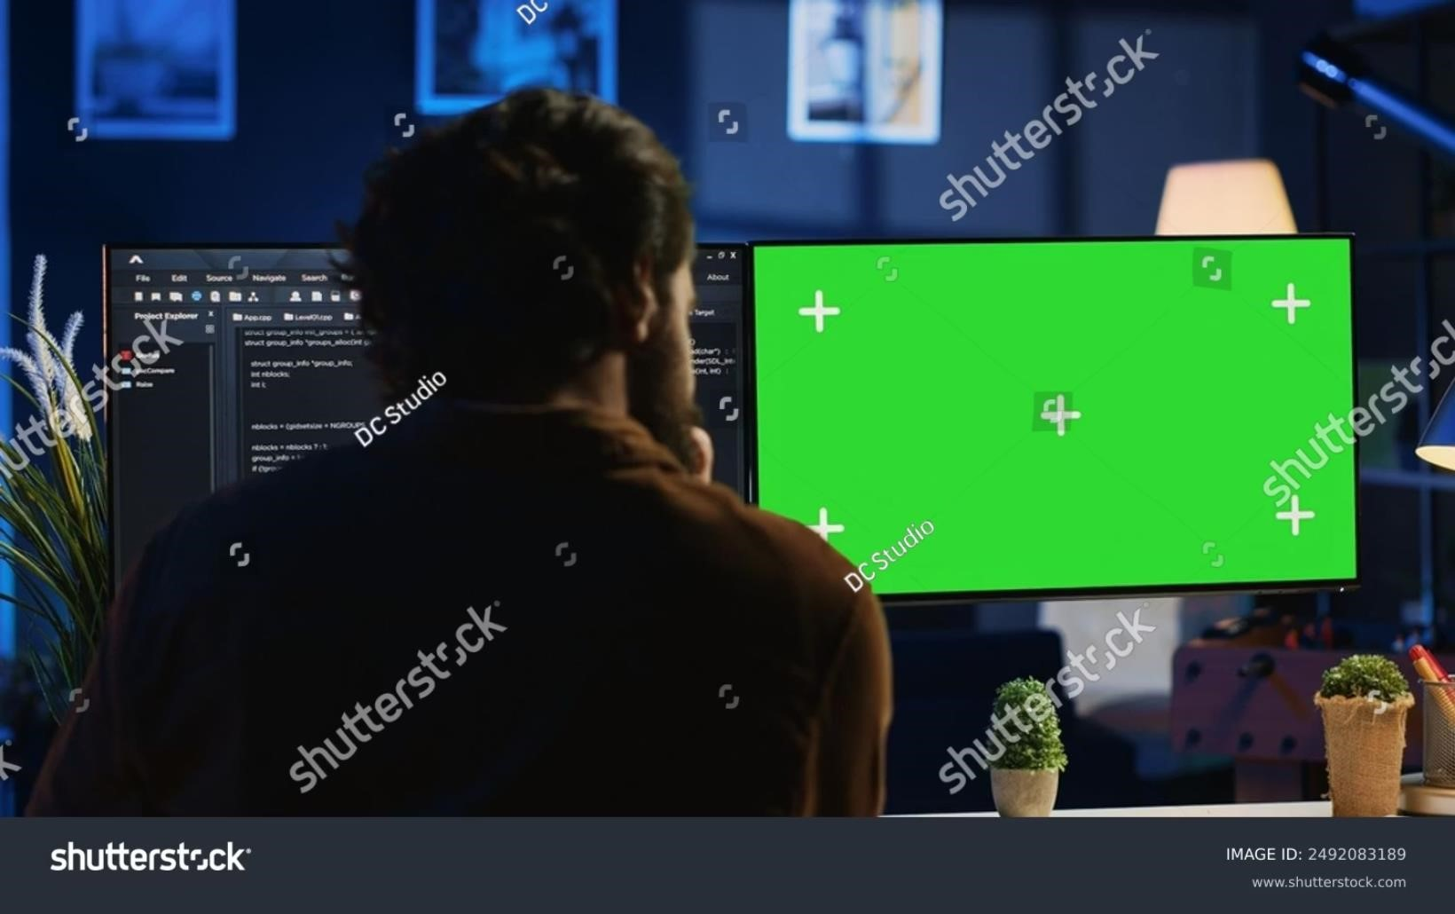
- Не для новичков: В отличие от VS Code, редко стартовая точка
- Кривая обучения: Очень крутая, но окупается
- Серьёзные проекты: Используется в NASA, Google, крупных Open-Source
- Конкуренция: VS Code (50k+ расширений) vs Emacs (тысячи пакетов, всё на Lisp)

Ключевые Преимущества: За Что Его Любят

 Бесконечная Кастомизация Org-mode
Конфиг — это код на Lisp. Твоя ОС под твои Лучший инструмент для заметок, TODO, нужды! планирования, экспорта (PDF, HTML, LaTeX).

Magit Гибкость
Лучший Git-клиент в мире. Многие переходят на Работает как в терминале, так и в GUI. Выбирай
Emacs только ради него. свой стиль.

Сравнение с Популярными IDE

VS Code IntelliJ Emacs
Кастомизация: Высокая (расширения) Кастомизация: Средняя Кастомизация: Максимальная (Lisp)
Org-mode: Нет Org-mode: Да (лучший)
^{Org-mode: Нет} Git: Хорошая Git: Magit — топ
^{Git: Хорошая} Кривая обучения: Средняя Кривая обучения: Очень высокая
Кривая обучения: Низкая





Архитектура и Как Это Работает

Ядро + Emacs Lisp
Интерпретатор Lisp — сердце функционала

Всё — Буферы
Почта, календарь, игры, чат — всё в буферах

Современные Добавки
Eglot (LSP), Treesit (Tree-sitter), Vterm
(терминал внутри)

Пакетный Менеджер
package.el + MELPA: тысячи пакетов и расширений

Самые Крутые Пакеты (Фишки)
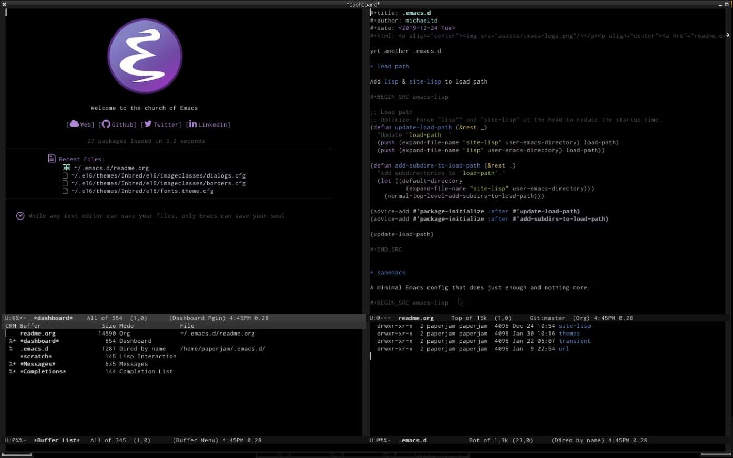
- Org-mode: Вся жизнь в одном файле

- Magit: Git без выхода из редактора
- Evil: Vim-подобные горячие клавиши
- gptel / copilot.el: AI прямо внутри
- mu4e / notmuch: Управление почтой
- Elfeed: RSS-ридер
Emacs в Жизненном Цикле Разработки (SDLC)





Анализ & Проектирование
Org-mode + PlantUML (диаграммы)
Разработка
Редактирование + LSP + Отладка
Контроль Версий
Magit — мощный Git-клиент
Тестирование
Запуск тестов (pytest/Jest) из буфера
Деплой
Интеграция с make/Docker через compile-mode
Минусы: Будь Честным
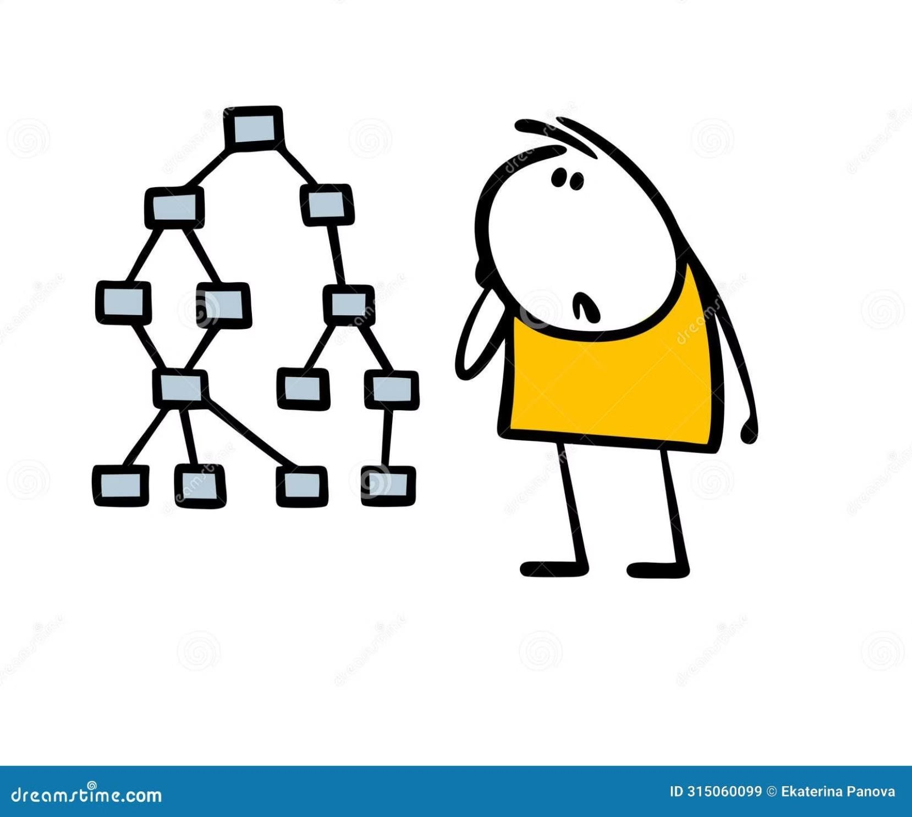
- Крутая Кривая Обучения: Требуются месяцы для освоения
- Конфиг-«Спагетти»: Настройка может стать запутанной
- Проблемы GUI на Windows: Иногда бывают сбои
- Меньше «Из Коробки»: По сравнению с VS Code или IntelliJ


Как Начать (для Смелых)
Установка
brew install
--
cask emacs
или
apt install emacs
Версия Emacs
Emacs 29+ с Treesit и Native
-
comp
Готовые Конфиги
Doom Emacs или Spacemacs (Doom быстрее и красивее)
Привыкание
Первые недели: привыкай к Ctrl/Alt/Meta
Реальные Примеры Использования

Ричард Столлман  Создатель GNU,  бессменный пользователь Emacs с момента его создания и по сей день. | AI/ML Сообщество  Многие специалисты используют Org-roam и Denote для организации исследовательских заметок и знаний. | Разработчики Ядра Linux  Некоторые мейнтейнеры и разработчики ядра Linux предпочитают Emacs для работы с кодом. | Современная  Интеграция  Активная интеграция с GitHub Copilot и локальными большими языковыми моделями (LLM) в 2025 году.



Итог
—
Стоит ли Пробовать?
Если хочешь максимум
контроля и «жить в
редакторе»
—
да
Если хочешь быстро
начать
—
начни с VS
Code
Emacs
—
это не
инструмент, а образ
жизни разработчика
"Using Emacs is not about efficiency anymore
—
it's about being happy"
(
цитата из сообщества
)

Вопросы?
Попробуйте хотя бы Org
-
mode в обычном Emacs
—
это уже взорвёт мозг.
Спасибо за внимание!

